**SVD图像压缩实验**

曹可想 2016100104008

1. **SVD原理**

SVD是对矩阵进行分解,但不同于特征值分解，SVD并不要求要分解矩阵为方阵。假设要分解的矩阵A是一个 $m×n$ 的举阵，那么定义矩阵A的SVD分解为：

$$A=UΣV^{T}$$

其中U是 $m×m$ 的正交矩阵， $Σ$ 是一个 $m×n$ 的矩阵，除主对角线上元素外全为0，主对角线上的元素为奇异值，V是一个 $n×n$ 的正交矩阵。

通过下图可以很直观的理解SVD的定义：

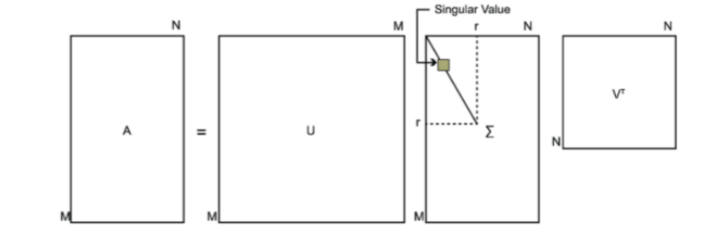

下面介绍U、 $Σ$、V的计算方法。

$$AA^{T}=\left(UΣV^{T}\right)\left(VΣ^{T}U^{T}\right)=U(ΣΣ^{T})U^{T}$$

回忆方阵的相似对角化 $B=PΛP^{-1}$,如果B为对称矩阵，且将其特征向量标准化，那么由B特征向量构成的矩阵P即为正交矩阵，则相似对角化可以记为 $B=PΛP^{T}$。

在 $AA^{T}= U(ΣΣ^{T})U^{T}$ 中， $ΣΣ^{T}$ 刚好是一个对角矩阵，这样我们就可以得出结论矩阵U是矩阵 $AA^{T}$ 的特征向量标准化之后构成的。同时可以得出矩阵 $Σ$ 主对线上的元素即为矩阵 $AA^{T}$ 的特征值开根号后的结果。

$$A^{T}A=\left(VΣ^{T}U^{T}\right)\left(UΣV^{T}\right)=V(Σ^{T}Σ)V^{T}$$

同理可得：矩阵V是矩阵 $A^{T}A$ 特征向量标准化之后构成的。

仔细观察 $ΣΣ^{T}$ 和 $Σ^{T}Σ$ 我们会发现，矩阵 $AA^{T}$ 和矩阵 $A^{T}A$ 的前 $min⁡\{m,n\}$ 个特征值相同，为奇异值的平方，其余特征值全为0.

下面介绍奇异值的另一种求法：

$$A=UΣV^{T}→AV=UΣ→Av_{i}=δ_{i}u_{i}→δ_{i}=\frac{Av_{i}}{u_{i}}$$

1. **SVD图像压缩**
2. 编程思路

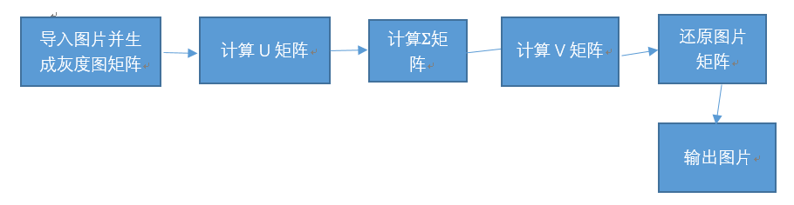

1. 代码
2. 读取图片生成灰度图矩阵

利用matplotlib.image的imread()函数读取图片为RGB形式存储的三维数组，然后利用公式转化为灰度图。

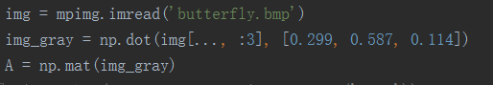

1. 计算U矩阵

利用numpy.linalg.eig()函数计算 $AA^{T}$ 的特征值、特征向量，特征向量会被自动标准化，然后把特征向量按特征值由大到小的顺序排列构成U矩阵。

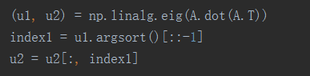

1. 计算 $Σ$ 矩阵

首先把 $AA^{T}$ 的特征值按从大到小的顺序排列并开方，然后以其为对角元构建 $Σ$

矩阵。

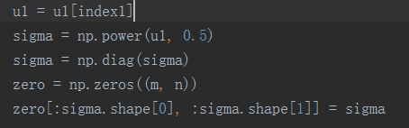

1. 计算V矩阵

开始打算用跟求U矩阵相同的方法计算V矩阵，但是因为 $A^{T}A$ 有0特征值，python计算的结果0特征值不会为0，而是一个非常小的数，所以最终计算结果并不准确，导致还原的图片无法识别。查找资料后发现如下规律：

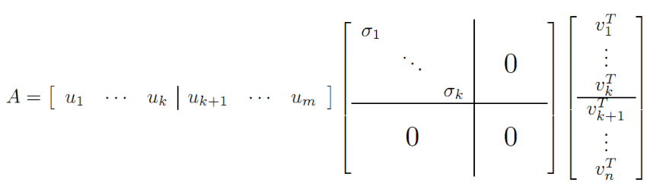

写成分块矩阵形式：

$A=\left[U_{1},U_{2}\right]\left[\begin{matrix}Σ_{k} & 0 \\ 0 & 0\end{matrix}\right]\left[\begin{matrix}V_{1}^{T} \\ V_{2}^{T}\end{matrix}\right]=U_{1}Σ_{k}V_{1}^{T}$ (k是奇异值非零的个数)

说明矩阵A的SVD分解可以将进一步化简。

根据表达式 $A^{T}=V_{1}Σ_{k}^{}U_{1}^{T}$，可以得到 $V_{1}=A^{T}U_{1}{Σ_{k}^{-1}}^{}$.

编程代码如下：

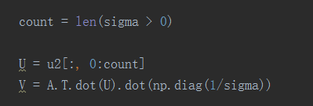

1. 选择奇异值个数

首先画出随奇异值个数增加，奇异值之和占总体奇异值的比重。

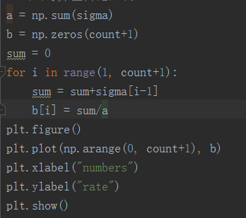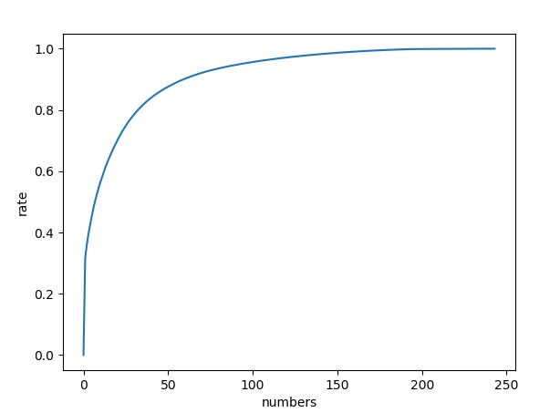

可以看出当奇异值为前100个时，比重已经达到90%。

在选择奇异值时，依此选择1，10，20，50，100，243个奇异值来观察图片变化。

1. 显示图片

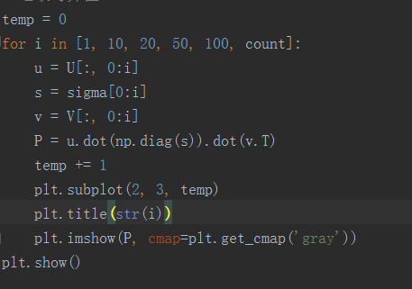

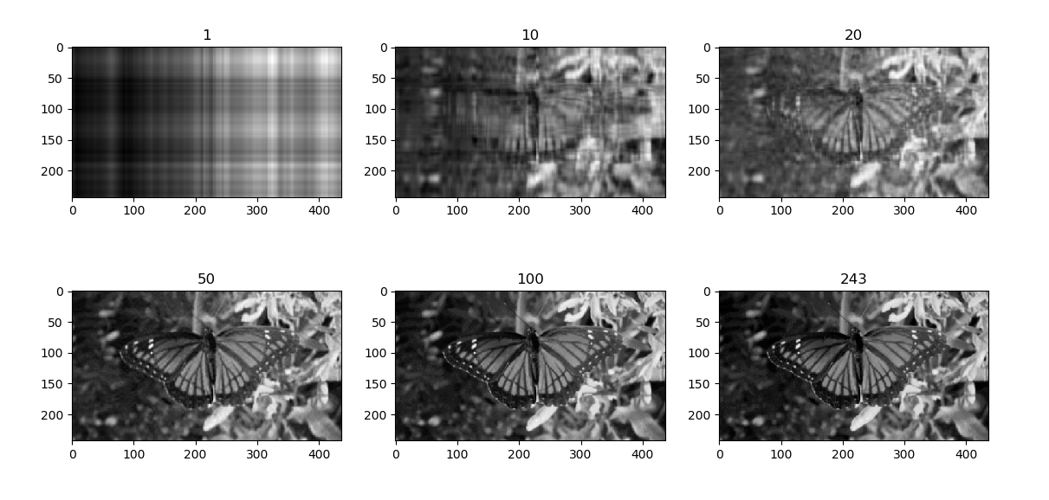

1. **完整代码**

import numpy as np  
from SVD import *  
import matplotlib.pyplot as plt  
import matplotlib.image as mpimg  
# 读取图片为灰度图  
img = mpimg.imread('butterfly.bmp')  
img_gray = np.dot(img[..., :3], [0.299, 0.587, 0.114])  
# 对灰度图进行svd分解  
A = np.mat(img_gray)  
U, sigma, V, count = get_svd(A)  
# 画出奇异值占比曲线  
a = np.sum(sigma)  
b = np.zeros(count+1)  
sum = 0  
for i in range(1, count+1):  
 sum = sum+sigma[i-1]  
 b[i] = sum/a  
plt.figure()  
plt.plot(np.arange(0, count+1), b)  
plt.xlabel("numbers")  
plt.ylabel("rate")  
plt.show()  
# 选取奇异值  
temp = 0  
for i in [1, 10, 20, 50, 100, count]:  
 u = U[:, 0:i]  
 s = sigma[0:i]  
 v = V[:, 0:i]  
 P = u.dot(np.diag(s)).dot(v.T)  
 temp += 1  
 plt.subplot(2, 3, temp)  
 plt.title(str(i))  
 plt.imshow(P, cmap=plt.get_cmap('gray'))  
plt.show()

import numpy as np  
# SVD函数  
def get_svd(A):  
 (u1, u2) = np.linalg.eig(A.dot(A.T))  
 index1 = u1.argsort()[::-1]  
 u1 = u1[index1]  
 u2 = u2[:, index1]  
 sigma = np.power(u1, 0.5)  
 count = len(sigma > 0)  
 U = u2[:, 0:count]  
 V = A.T.dot(U).dot(np.diag(1/sigma))  
 return U, sigma, V, count